**МИНИСТЕРСТВО ОБРАЗОВАНИЯ РЕСПУБЛИКИ БЕЛАРУСЬ**

**УЧРЕЖДЕНИЕ ОБРАЗОВАНИЯ**

**ГОМЕЛЬСКИЙ ГОСУДАРСТВЕННЫЙ ТЕХНИЧЕСКИЙ УНИВЕРСИТЕТ ИМЕНИ П. О. СУХОГО**

Факультет автоматизированных и информационных систем

Кафедра «Информатика»

Лабораторная работа №2

по дисциплине **«**ИТиРОД»

на тему: «Взаимодействие приложений на основе протоколов REST»

Выполнил: студент гр. ИП-41

Процкая М. А.

Принял: старший преподаватель

Шибеко В. Н.

Гомель 2020

**Цель**: изучить архитектуру «AS». Познакомиться с возможностями взаимодействия приложений на основе протокола REST.

**Задание 1**

Разработать библиотеку, реализующую (для заданной предметной области) операции редактирования и выборки данных. Данные располагаются в файле.

Разработать серверное приложение для реализации операций предметной области

Разработать клиент-приложение для реализации общения с сервером приложений

Общение клиента и сервера приложений на основе протокола REST

**Вариант 19**

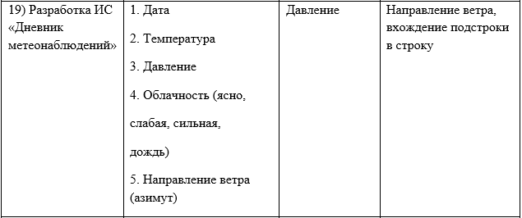

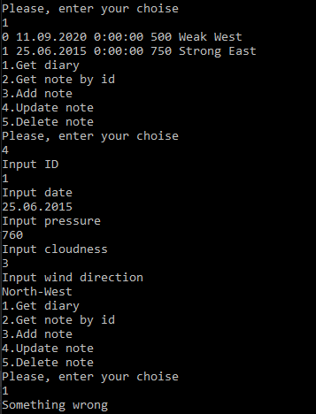

**Вывод:** в ходе выполнения работы была изучена архитектуру «AS» и проведено ознакомление с возможностями взаимодействия приложений на основе протокола REST.